[AI e Machine Learning - Python](https://fad.its-ictpiemonte.it/course/view.php?id=927)

Modello: e boh useremo Google colab esiste anche jupiter

<http://python.it/doc/Howtothink/Howtothink-html-it/index.htm>

python lavora a liste ma numpy è molto più rapido e occupa meno spazio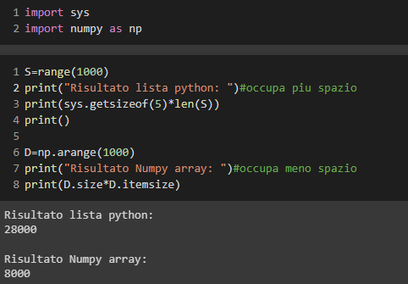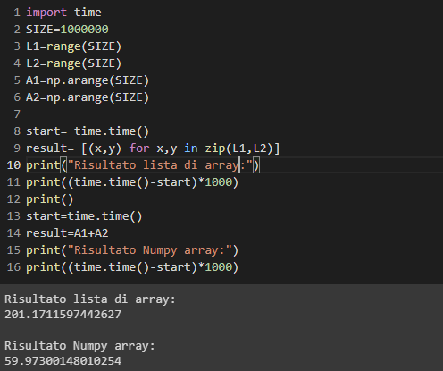

* np.array( [ x[ ], y[ ] ] ) print(array( [ x , 1 ] ) [ **: significa de aqui en adelante , number**
* np.random.random, ones, zeros full ((fila,columns),full=numeri desiderato)
* np.arange(inizio,finisce,step) np.linspace(inizio,finito,quantità Di Numeri)
* np.eye(fila,column)=diagonal de 1 np.identity(n)=diagonal de 1
* .ndim .dtype .size .shape .reshape

from sklearn.linear_model import LinearRegression

contiene librerie necessarie per lavorare con dataset in machine learning

. Tipi:

grafico di dispersione: (scatter) mette in relazione (progressione lineare): crescente, decrescente non lineare, nulla

* ortograma: indagine statistica (barre)
* pie: descrizione quantitativa (pie)
* IMSHOW: (imshows) riesce ad disegnare matrici
* Animation.funcanimation

[**Modello CRISP-DM (Cross Industry Standard Process dor Data Mining)**](https://colab.research.google.com/drive/1-RwjK7RqTKASlt1U4m2MeeWNKQBhOB1T#scrollTo=SgsYVqR5UZ54)

[**Statistica descrittiva:**](https://colab.research.google.com/drive/1-RwjK7RqTKASlt1U4m2MeeWNKQBhOB1T#scrollTo=SgsYVqR5UZ54)

* **Popolazione:** insieme di elementi ogetto dellindagine statistica
* Campione: sottoinsieme della popolazione sul quale viene effettuata la misurazione
* Modalità: è il valore numerico o l’attributo qualitativo con cui si caratterizza un campione
* Frequenza assoluta: numero di volte che una **modalità** si verifica nel **campione**
* **Frequenza realativa:** raporto da frequenza e numero di elementi del campione
* **Outlier:** anomalia nei dati (errore di registrazione o evento anomalo reale)